防潮堤評価のための試論：気仙沼大島地区の事例から。
Evaluation Discussion on the Seawall: the case of Oshima, Kesennuma in Tohoku
上野真城子Makiko Ueno
アジア都市コミュニティー研究センター（Urban Community Research Center for Asia）

要約
2011年3月11日の東日本大震災発生から8年を経た。宮城県気仙沼市大島地区において復旧復興事業が整備されてきた。復興のシンボルとされる、大島架橋の開通、復興住宅の完成、そして、海岸施設整備事業の中核をなす防潮堤整備は、ほぼ完成に近づいている。多くの公共事業の評価がなされているが、しかし防潮堤についての事業評価の事例はほとんどみない。ここでは、第1に、大島地区内の事業実施された13箇所の防潮堤の概要を示す。その上で、島民とのインタビューをもとに、現時点で島民のミクロ的、個別的な視点と観察から、防潮堤評価項目への示唆を得る。第2点として、現在出てきている問題の根源には、この防潮堤という公共事業はどのようなプロセスで決定され実施されたかを、顧みることが必要と考えられる。行政と島民の関係は、民主主義社会における公共事業の決定に欠かせない。どのようなプロセスをとったのか、その合意形成とは、どのようなものであったのかを考察する。これらは、今、新たな島の復興への萌芽の兆しに、役立つ情報と考える。また同時に、今後多数予定されている県内外の防潮堤建設の事業評価に有用な情報を提供できると考える。
＜キーワード＞ 公共事業評価、防潮堤、住民による評価

1. 気仙沼大島の復旧復興
1.1 震災被害
気仙沼市全体では、家屋、44,778棟のうち、45％が全壊を含めて被害を受けた。大島地区は市では規模も小さく、比較的に被害は少ない方といえるが、全3,743棟のうち38%、1,434棟(全壊777棟、大規模半壊202棟、半壊95棟、一部破壊360棟（H26.3.31）が被害を受けた。大島地区の死者は34名であった。
1.2大島地区概要：人口、世帯数。
2019年現在、大島地区の人口は2,409人、高齢者の割合は、気仙沼市内最高の47.93％、15才から64才の割合は46.93％で、市内では最低である。世帯数1,022世帯、人口、世帯数ともに、震災前の数値には戻っていない。
1.3大島架橋と離島振興法による離島対策実施地域指定の解除。
復興のシンボルとされる、大島架橋事業は、2011年に着工され、大橋は2019年4月に供用開始となった。事業は延長長さ約8.0㎞、主要構造物である橋は、長さ356m, 事業費約270億円。
この架橋により、大島は離島振興法による、離島対策実施地域指定は解除され、国庫補助金の優遇措置が受けられなくなる。架橋にともない、フェリーによる運送・交通はなくなる。島の中心に位置した浦の浜地区の乗船場は、公共施設としてウェルカム・ターミナルと商業施設が建設されている。
1.4 復興公営住宅の建設
大島地区の復興公営住宅は浅根に38棟建設され、居住に供されている。コミュニティーセンターも作られている。総工事費は830百万円
2. 防潮堤整備事業
2.1 大島地区の防潮堤
大島地区には当初、18箇所の防潮堤が計画された。変遷を経て現在は13箇所が実現した。これらの概要を表と写真に示す。この防潮堤リストは、防潮堤を含む海岸整備事業の担当諸官庁、整備工事個所、工期、事業の請負金額、受注者、そして、被災前の防潮施設高と計画高を示している。

気仙沼大島地区防潮堤リスト（修正：2019・10・31）
（令和元年9月現在気仙沼市より上野作成）
 |  | 整備箇所 海岸名および工事名 | 工期 | 請負金額 | 受注者 | 備考  被災前高：計画高Ｔ.Ｐ
１ | 水産庁  （気仙沼市） | 磯草漁港海岸 磯草地区  磯草地先海岸災害復旧工事 | 防潮堤工事なし | ― | ― | 漁港施設  ――
２ | 水管理  （宮城県） | 磯草海岸  磯草地先防潮堤復旧工事 | H27.7.4~H31.3.25 | 268,747,200円 | 宮城建設（株） | 3.0m L1: 7.0m
３ | 水産庁  （宮城県） | 浦の浜漁港海岸 磯草地区  防潮堤復旧工事 | H29.11.28~R2.3.25 | 763.493.040円 | （株）橋本店 | 3.12m L1: 7.8m
４ | 水産庁  （宮城県） | 浦の浜漁港海岸 浦の浜地区  （1工区） | H29.9.5~R2.3.25 | 855,546,840円 | （株）小野良組 | 3.12m L1: 7.8m
 | 水産庁  （宮城県） | 浦の浜地区  （2工区） | H31.3.20~R2.3.25 | 428.760.000円 | （株）佐々木建設
５ | 水産庁  （宮城県） | 浦の浜漁港海岸 田尻地区 | H30.9.20~R2.3.25 | 768.997.800円 | （株）小野良組 | 4.0m L1: 11.8m
６ | 水管理  国土保全局  （宮城県） | 高井浜大向海岸地先海岸  災害復旧工事 | H26.38~H26.12.26 | 64.804.320円 | （株）丸沖建設 | 4.5m L1: 7.0m
 |  | 高井浜大向井海岸地先海岸  災害復旧工事２． | H26.12.17~H.30.5.25 | 1,979,948.880円 | （株）カルヤード | 4.5m L1: 7.0m
 |  | 高井浜大向井海岸地先海岸  災害復旧工事３．（２，３工区） | R1. 6.19~R3.2.26 | 946,000,000円 | 日神建設（株） | 4.5m L1: 7.0m
 |  | 磯草海岸外災害復旧工事  （1工区船上げ場） | H27.7.4~H31.3.25 | 173.869.200円 | 宮城建設（株）
7 | 気仙沼市 | 要害漁港海岸 要害地区（２）  防潮堤外災害復旧工事 | H30.12.22~R2.3.27 | 1,509,840,000円 | （株）久本組東北支店 | 漁港施設  海岸保全施設  4.1m L1: 7.0m
 | 気仙沼市 | 要害漁港海岸保全施設整備事業  防潮堤整備工事 | H30.3.8~R2.3.31 | 545.513.400円 | （株）アスリード | 4.1m L1: 7.0m
8 | 気仙沼市 | 中沢海岸  中沢地先海岸災害復旧工事 | H25.12.14~H29.12.20 | 2,669,340,960円 | 若築・あおみ・吉田JV
9 | 気仙沼市 | 横沼海岸  横沼農地海岸防潮堤復旧事業 | H30.6.23~R3.3.31 | 729.216.000円 | （株）ウオタニ東北支店  R1.7（株）三谷組に改組 | R1.8 より着工  漁港施設  4.5m L1: 7.0m
 | 宮城県 | 横沼漁港海岸 |  |  |  | 5.1m L1: 7.0m
10 | 気仙沼市 | 駒形漁港海岸  駒形護岸外災害復旧工事 | H30.9.29~R1.12.25 | 1,130,207,040円 | （株）久本組東北支店 | 海岸施設  海岸保全施設  4.5m L1: 7.0m
11 | 気仙沼市 | 田の尻地区海岸 | H25.3.28~H.26.3.14  田の尻海岸（1）地区  田の尻海岸 (2) 地区 | 30,480.450円  32,733,750円 | （株）佐々木建設 | 4.0m L1: 11.8m
12 | 水産庁  （気仙沼市） | 長崎漁港海岸 長崎地区  海岸保全施設整備事業 |  |  |  | ＊R1 終了  --- L1: 11.8m
 |  | 小田の浜海岸治山施設災害復旧事業 |  |  |  | L1:11.8m
13 |  | 田中浜地先海岸 |  |  |  | ＊R1現在準備中  3.9m L1: 11.8m
14 |  | 荒砥地区海岸 | 防潮堤工事なし |  |  | ＊漁港整備終了
15 |  | 十八鳴浜海岸 | 防潮堤工事なし
16 |  | 大初平海岸 | 防潮堤工事なし |  |  | ＊漁港整備終了
17 |  | 亀山磯草海岸 | 防潮堤工事なし
＊船揚場、岸壁整備、防波堤等を含む
出典：気仙沼市、海岸防潮堤整備計画、平成26年度市政懇談会資料、R1補足インタビュー等

2.2 法制度と合意形成
今回の防潮堤整備は災害復旧事業と海岸事業の2種類に分けられる。政府が国土の海岸を管理する根拠となる法律が「海岸法」である。この法律において海岸防護の手段として「海岸保全施設」が定義され、都道府県知事が防護すべき海岸を「海岸保全区域」として指定することとされている。ただし今回、2011年6月に施行された「復興基本法」と東日本復興構想会議による提言において、津波対策の指針として、防波堤・防潮堤による防御とソフト対策による減災を組み合わせることが示されている。2011年後半には、防潮堤の検討が本格化し、設計上の津波の水位の設定が公表された。2012年7月以降、宮城県の担当課主催で、地区、湾ごとの海岸防潮堤整備に関する市民説明会及び意見交換会が開かれた。ただしこれらは、県の管理海岸において、主には、気仙沼市内の大規模な計画が中心であり、大規模な計画が示された数か所で大きな議論が巻き起こり、住民運動が展開することとなった。大島地区の小規模の浜ごとの防潮堤についての説明会の詳細は明らかではない。しかし、筆者も1か所の説明会を傍聴したが、後述する、島民の意見と同様に、これらの説明会において、島民の合意形成が得られたといえるのか、議論が残されている。
2.3. 公共事業評価項目
東日本大震災被災地における、復旧、復興事業のうち防潮堤の法制度、費用対便益と、住民による合意形成については長峯（2013）に詳しい。この中で、復興事業の中での防潮堤整備が住民にもたらした影響についても注目している。さらに防潮堤を通してみられる、復興事業の進め方政策決定のプロセスについても、防潮堤の事業評価への示唆が示されている（長峯（2015）。
公共事業評価についてはその基本的考え方が評価項目の体系案として示されている。それには、大項目として、事業効率、波及的影響、、実施環境があげられている。中項目には事業効率のなかに、費用対便益（直接受益者）と採算性があげられる。波及的影響、すなわち住民生活、地域経済、安全、環境地域社会への影響を、14の小項目で示している。
実施環境とは、事業の実効性、事業の成立性、技術的難易度、その小項目には、地域の同意、法手続きの状況、上位計画との関連、他事業との関連等、行政が考えなければならないことが挙げられている。これらは、公共事業、特に国土建設省の事業、都市公園事業、土地区画整理事業に、下水道事業、河川・ダム事業、道路・街路事業、住宅地区改良事業等に適用を試みられてきた。
（図1.参照）さらに、海岸事業の費用便益の算定については、防潮堤としてではないが、分析指針が示されている

2.4. 防潮堤の費用対便益
防潮堤の費用対便益を図る試みが長峯によってなされている（長峯2013）。しかし、防災対策事業としての防潮堤の事業評価の枠組みの議論は、端緒についたばかりといえるだろう。

防潮堤の費用対便益項目の検討
便益 レベル１の津波から人命と財産を守る。
レベル2の津波でも、人命と財産の損失損害を弱める可能性がある。
安全安心のサービスを得る。
機会費用 建設費用および維持管理費用
海や周辺の景色が見えなくなる。
海や潮の様子が見えなくなることで逃げ遅れる可能性。
漁業や観光の仕事がしにくくなる。
景観が失われることで観光客が減る。
海や自然環境の変化を感じ取る感覚が鈍る。
自然環境や生態系を破壊し漁業資源を損失する可能性。
広大な土地を使用するために他の用途に使えない。
視覚が増えることで平常時の危険が高まる。 （長峯（2013）pp.151）
2.4.1. 島民の視点からの評価項目
大島地区の防潮堤の現在（2019年10月）島民とのインタビューにおいて、島民による、いくつかの重要な疑問と指摘がなされている。これらはエビデンスの裏付けが必要であるが、事前評価、事後評価の検討項目として挙げられるべきものである。
〇まったく背後に住宅のないところに防潮堤が建てられているのはどうしてか。
〇住民の合意があったと役所はいうが、我々は合意した覚えはない。説明会にでたが、市の説明があっただけで、拍手もしていない。出席できたのは、老人男性ばかりであった。
〇漁師からの観察、評価。「漁業関係者にとっては、本省、支所は漁業者の指導者であるといっていい。だが、スピードがスローすぎる。急速に環境の変化の速い時期に、指導力に問題がある。」
〇ホタテの質が悪く、市場に出せない。
〇昆布がやせている。売り物にならない。プランクトンが育っていないと考えられる。
〇防潮堤が造られたどの浜でも、収穫が落ちた。
〇大島の漁業は終わりだ。海が見えないところで漁師は仕事ができない。
〇浜が見えないと、こどもが浜に出て行っても見えない。安全ではなくなった。
〇防潮堤の背後の一軒家の主婦。海が見えなくなったが、津波にやられる心配がなくなったのはうれしい。
〇高井浜11ｍの防潮堤の近隣住民。もう少し低くてもいいのではないか。
以上の島民による疑問や観察は、エビデンスでの裏付けをしなければならないが、見過ごされてはならない。
2.5 大島の可能性について。
防潮堤は何をもたらしたかはこれから検討すべき課題である。しかし、今、人口減少と高齢化が厳しく迫る中、これまでの島の伝統と慣習を超えて、島の発展と改革を目指す、少なからぬ人々、すなわち、変化を切り開いてきた漁師と、とくに島の女性たちがいる。島の改革を目指す彼らの力が復興の産物である。その力に期待したい。

図-1. 海岸事業の費用対便益分析の指針
農林水産省・国土交通省（平成16年6月）
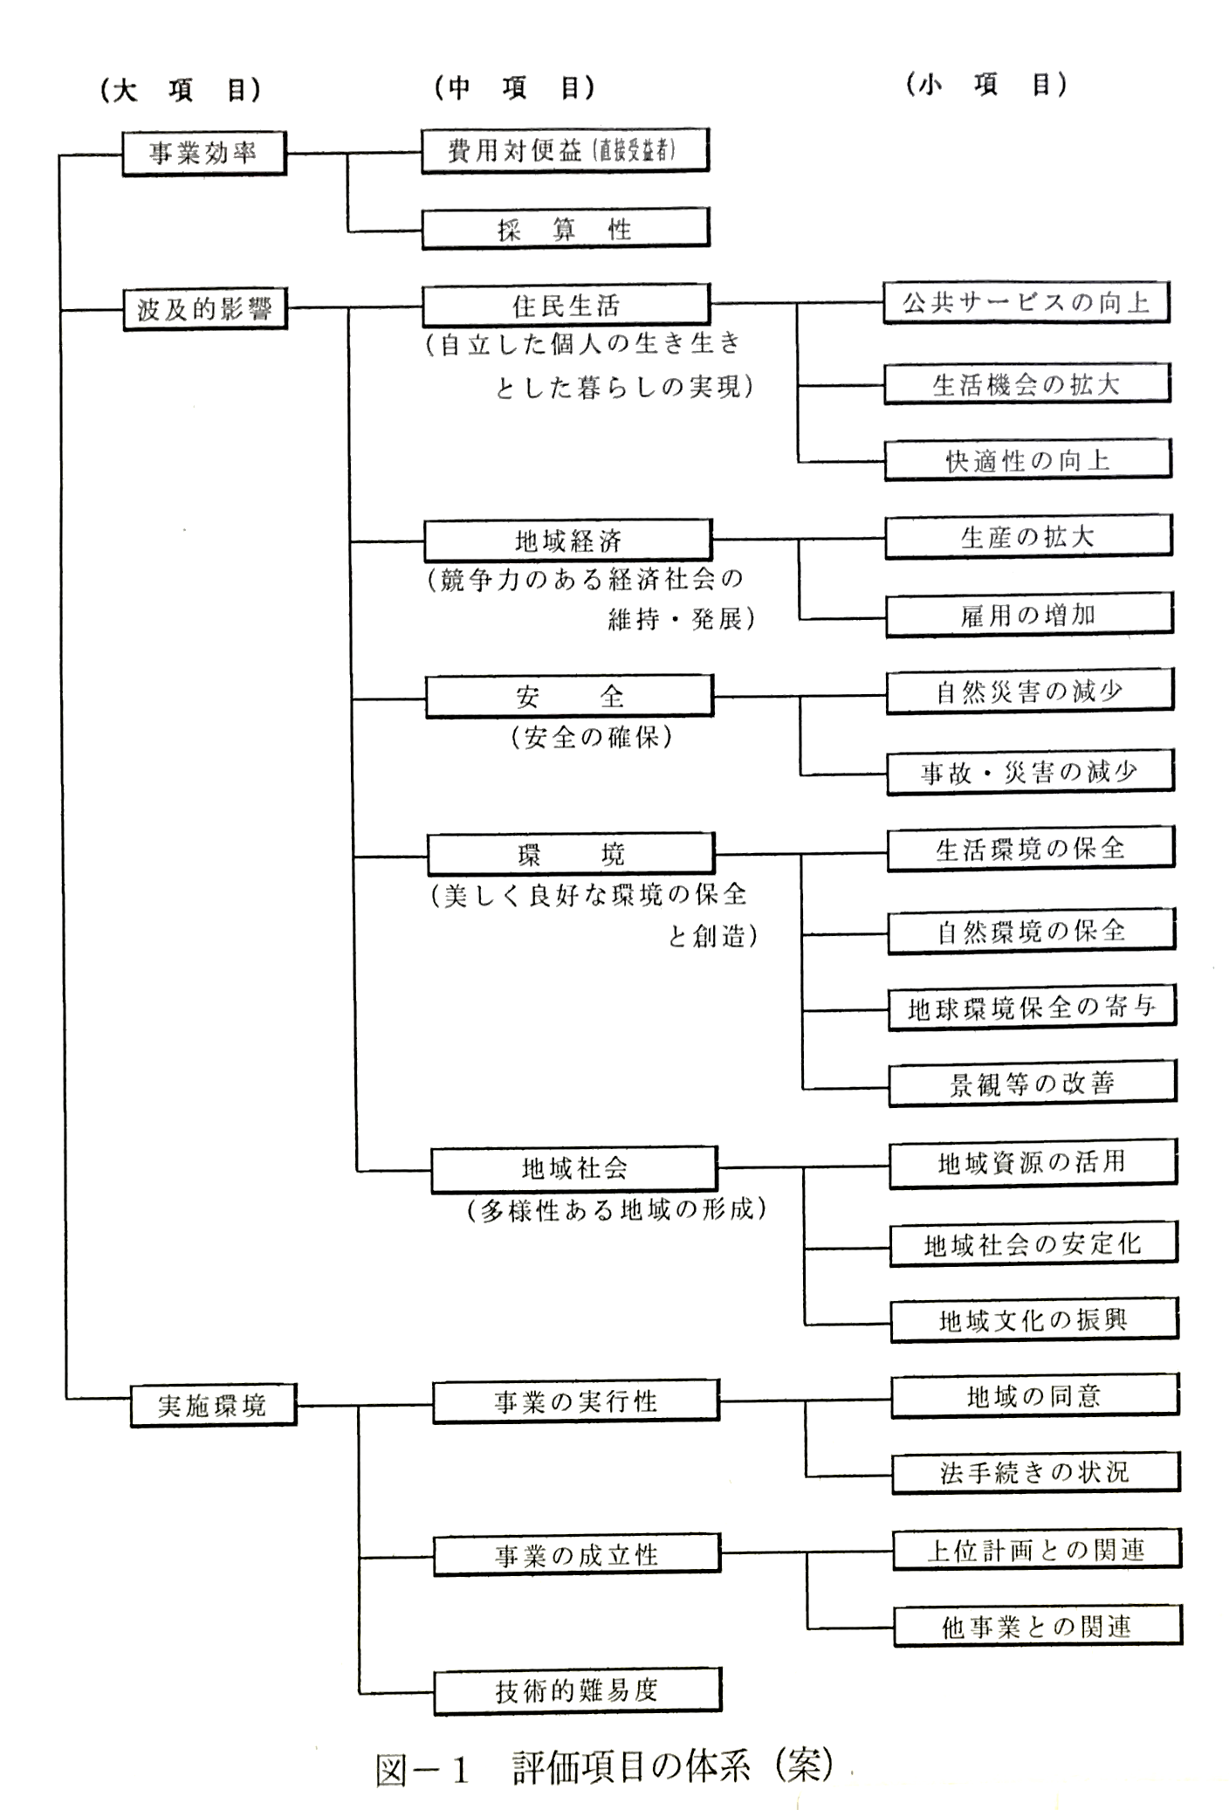

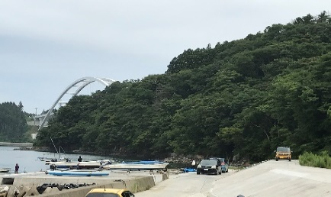
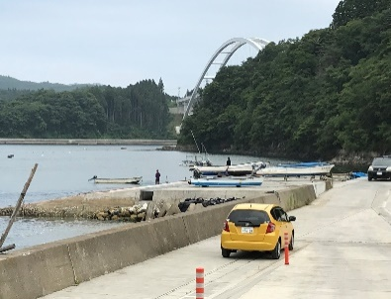
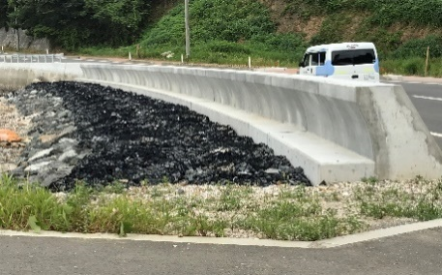

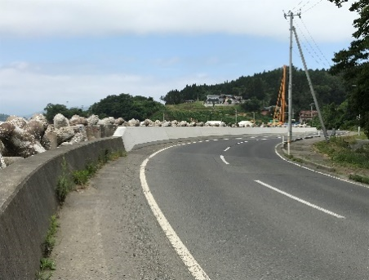
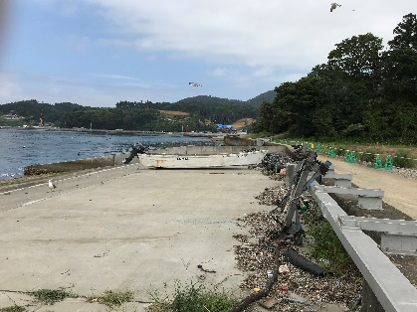
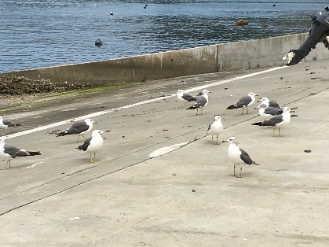

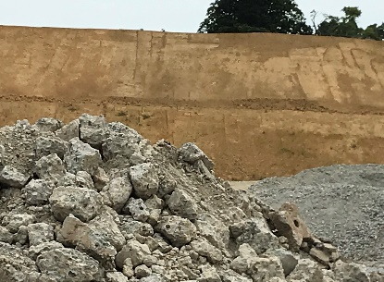
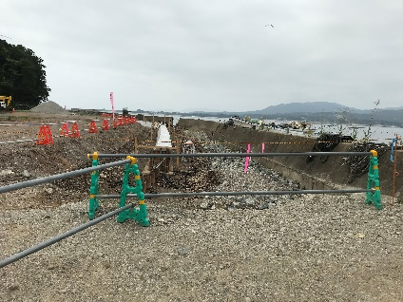
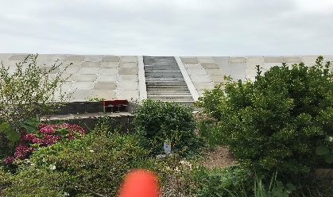
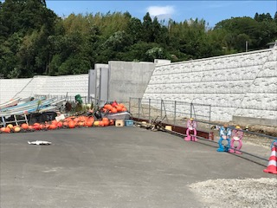
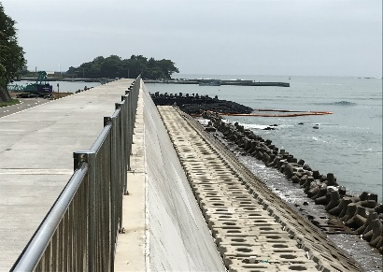
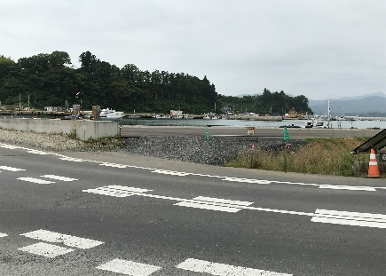
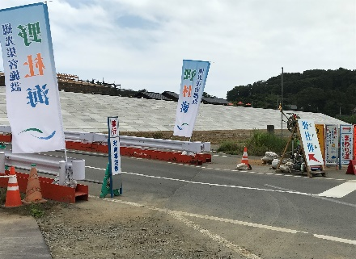

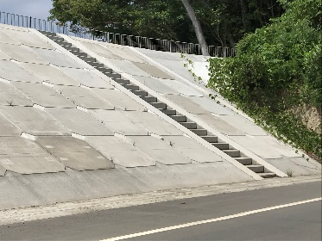

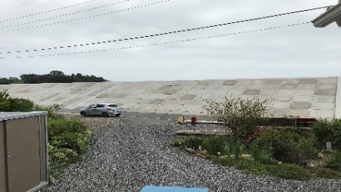
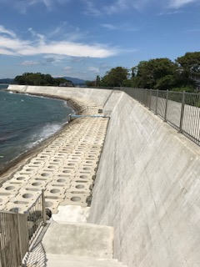
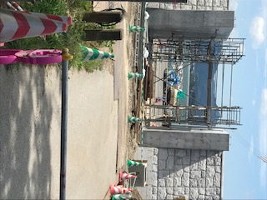

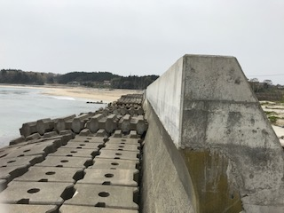

補考：島との関りについて。

謝辞
筆者は、関西学院大学・長峯純一教授（現副学長）のイニシャチブを得て、2011年6月から、長峯教授の出身地である、気仙沼市大島地区に学生とともに支援活動に入った。（2011年、2012年の活動については、資料）
2011年当初は、被災した島のがれき処理を中心とした後片付けと清掃活動が主だったが、その後、客野教授による住宅の戸別の被災状況調査が行われた。また、島民による勉強会への参加、外部の諸大学の学生と教授たちによる大島の未来を考える会等に参加させてもらった。筆者はまた仮設住宅に居住する被災者と交流する機会を得て多くの知人を持ち、今にいたっている。すなわち、大島は、筆者が研究対象として見たものではない。支援という活動を継続する中で、島の人々との交流を積み重ねて、復興とは何か、島の発展とは何かを考えさせてもらうことが出来た。長峯教授の指導に感謝するとともに、当レポートの作成については、小山由紀子さん、水上俊光氏、白幡修氏と島民の方々の協力を得た。心から感謝する。

長峯純一（2013）「防潮堤の法制度、費用対便益、合意形成を考える」『公共選択』（公共選択学会）第59号、2013年2月、pp.143-161.
長峯純一（2015）「復興事業の進め方に見る計画行政の限界～防潮堤と土地区画整理事業」『計画行政』第38号（2）2015、pp.15-20.
公共事業評価システム研究会（平成14年月）「公共事業の基本的考え方」
農林水産省・国土交通省（平成16年6月）「海岸事業の費用便益分析指針（改訂版）」
長峯純一（代表）、今井一郎、上野真城子、亀田啓吾、客野尚志、小池洋次、長谷川計二、久野武、室崎益輝、山田孝子、学生諸氏、「東日本大震災被災地での支援・調査活動を通じて～宮城県気仙沼市大島での2011年度活動報告～」関西学院大学 総合政策部、Journal of Policy Studies, No.42. November 2012, pp.81-114.

